Лабораторная работа №1.  
«Инфологическое проектирование базы данных. Построение ER-диаграммы».

Работа выполнена студентами группы СА-502  
Войновым А., Комичевым К.

Вариант 6

Цели:

1. Изучить основы инфологического моделирования данных, понятия сущности, атрибута, связи и их типов.

2. Приобрести навыки выделения сущностей, их атрибутов и связей в предметной области. Научиться графически представлять концептуальную модель данных в виде ER-диаграммы с использованием нотации Чена или «вороньей лапки».

Задачи:

1. На основе описания предметной области выделить ключевые сущности.

2. Для каждой сущности определить атрибуты, выделить первичный ключ (PK).

3. Определить связи между сущностями и их тип (1:1, 1:M, M:N).

4. Построить графическую ER-диаграмму, отображающую сущности, их атрибуты и связи.

Оборудование:

* Персональный компьютер.
* Программное обеспечение: DrawIO

Основная часть

Сущности:  
1. Пользователь (атрибуты: логин, имя, город, дата рождения);  
2. Пост (текст, дата публикации, уникальный ID);  
3. Комментарий (уникальный ID комментария, текст, дата публикации, автор);  
4. Список друзей (дружбы ID, дата добавления).

Связи:  
1. Пользователь публикует пост (0:N), пост закреплен за пользователем (1:N);  
2. Пост получает комментарий (1:N), комментарий относится к посту (0:N);  
3. Пользователь состоит в списке друзей (1:1), список друзей включает пользователя (0:N).

ER-диаграммы

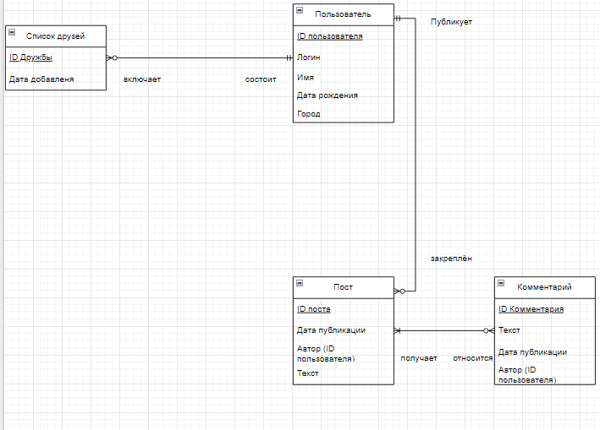

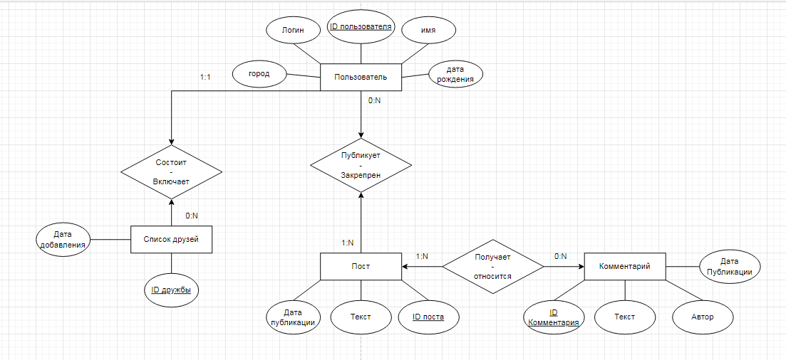

Контрольные вопросы:

1. Инфологическая модель — это абстрактное, не зависящее от конкретной СУБД описание структуры данных, создаваемое на основе требований предметной области. Основным инструментом инфологического моделирования является ER-диаграмма. Различие между датологической моделью проявляется в том, что инфологическая модель – абстрактное описание, когда датологическая модель является конкретным описанием СУБД. Зачастую Датологическая модель строится на основе инфлогической.
2. Определения: Сущность – какой-либо объект, информация о котором должна храниться в БД; Атрибут – характеристика сущности; Первичный ключ – атрибут, который уникально идентифицирует экземпляр; Связь – зависимость или ассоциация между сущностями (двумя или более).
3. Типы связи: Один-к-одному – связь, когда объект А связан с одним экземпляром Б (пример: Книга- человек. У одного человека есть в данный момент только одна книга с которой он взаимодействует в данный момент); Один-к-многим – связь, когда объект А связан с несколькими экземплярами Б (Пример: Департамент-сотрудник. В состав департамента может входить от 0 до N сотрудников, а сотрудник закреплен за конкретным одним департаментом); Многие-ко-многим – связь, когда несколько экземпляров сущности А связаны с несколькими экземплярами сущности Б (пример: поставщики-продукты. Множество поставщиков могут поставлять множество продуктов).
4. На ER-диаграмме связь многие-ко-многим отображается линией с текстом сверху (N:M). В реляционной БД отсутствует возможность реализации связи напрямую, для реализации этого используется побочная (третья таблица).
5. Нормализация БД – процесс организации данных в БД для уменьшения избыточности и улучшения целостности данных. Цели: устранение избыточности данных, обеспечение целостности данных.
6. Процесс:  
   Преобразование сущности в таблицу.  
   Атрибуты преобразовываются в столбцы.  
   Первичный ключ преобразовывается в ключ таблицы.  
   Преобразование связей (вставку в другие таблицы ссылку на таблицу при помощи ключа).

Вывод: Мы приобрели навыки выделения сущностей, их атрибутов и связей в предметной области. Научились графически представлять концептуальную модель в виде ER-диаграммы с использованием нотации Чена и «вороньей лапки».